附件4
桐庐开元名都大酒店交通导向图
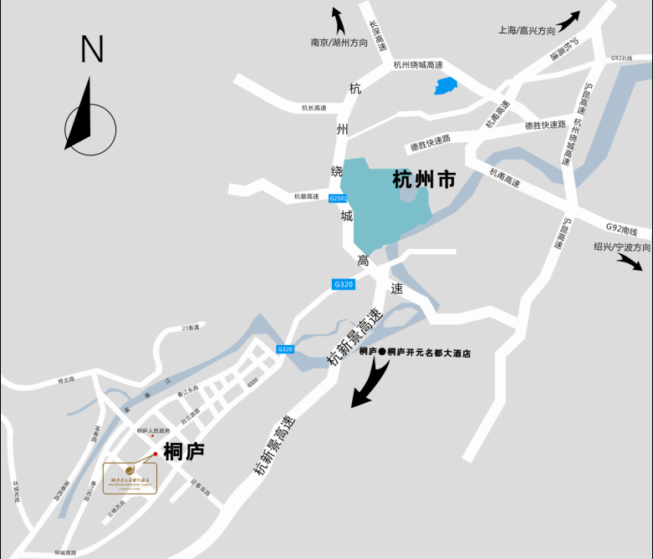
酒店地址：桐庐县白云源路999号；酒店总机：0571-69818888。
1.上海、嘉兴方向：沪杭高速→杭州绕城高速（千岛湖方向）→杭新景高速→桐庐出口→向前1公里（桐庐开元名都大酒店）
2.绍兴、宁波方向：杭甬高速→杭州绕城高速→杭新景高速（千岛湖方向）→桐庐出口→向前1公里（桐庐开元名都大酒店）
3.金华、衢州方向：杭金衢高速→杭州绕城高速→杭新景高速（千岛湖方向）→桐庐出口→向前1公里（桐庐开元名都大酒店）
4.南京、湖州方向：杭宁高速→杭州绕城高速→杭新景高速（千岛湖方向）→桐庐出口→向前1公里（桐庐开元名都大酒店）

